PrÉsidence
de la Paris, le 5 décembre 2014
République

NOTE

à Monsieur le Président de la République
----
s/c de Monsieur le Secrétaire General

Objet : Baromètre des dynamiques politiques TNS-Sofrès / Cevipof
Le Cevipof a publié une nouvelle vague de son baromètre des dynamiques politiques, dont la méthodologie nouvelle permet de faire apparaître plus nettement deux types d’enseignements :
- Sur la structuration du champ politique
L’électorat a été découpé en 10 profils-type, pondérés et classés pour établir une cartographie des probabilités de vote. Il en ressort que :
- à gauche, le PS reste toujours le parti référent ; mais est très contesté.
Le cœur de l’électorat PS est aujourd’hui de 9%.
A côté de ce noyau, deux autres types d’électorat constituent des réservoirs additionnels :
- un électorat de « gauche de la gauche », qui pèse 8%, où nous sommes en compétition à la fois avec le Front de gauche (1er de loin) et avec EELV.
- un électorat « centre-gauche », un peu plus nombreux (12%), où nous sommes en compétition, quasiment à égalité, avec EELV et le Modem (et, dans une moindre mesure, avec l’UDI).
Un troisième électorat existe, moins stratégique : celui de « centre-droit » (15%), essentiellement partagé entre UMP, UDI et Modem, mais sur lequel nous pouvons grignoter quelques marges.
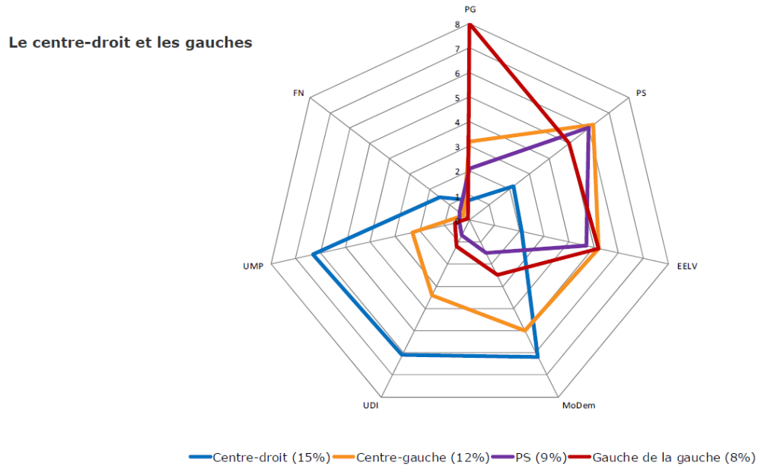
- Cette typologie objective la tension des stratégies d’opinion à gauche, entre aller chercher des ressources dans l’électorat « gauche de la gauche » (mais difficile car idéologisé et désormais concentré sur le Front de Gauche) ; ou chercher à attirer les voix du centre (numériquement plus nombreuses mais pour lesquelles la compétition est bien plus importante).
Tiraillé entre ces deux pôles, le socle du PS s’affaiblit : il fuit des deux côtés.
A noter, à nouveau, la très grande plasticité d’EELV, qui picore bien dans tous les électorats.
- à droite, le champ est un peu plus clair. Il y a :
- un électorat « captif UMP », qui n’a pas la tentation d’aller voir ailleurs, numériquement assez faible : 6%.
- un électorat « captif FN », un peu plus nombreux : 9%.
Et à côté de ces deux socles, étanches l’un de l’autre :
- un électorat « droite de la droite », de 8% qui hésite de façon équivalente entre UMP et FN ;
- un électorat de « droite » moins idéologisé (8%), qui balance entre FN, UMP, UDI, jusqu’au Modem.
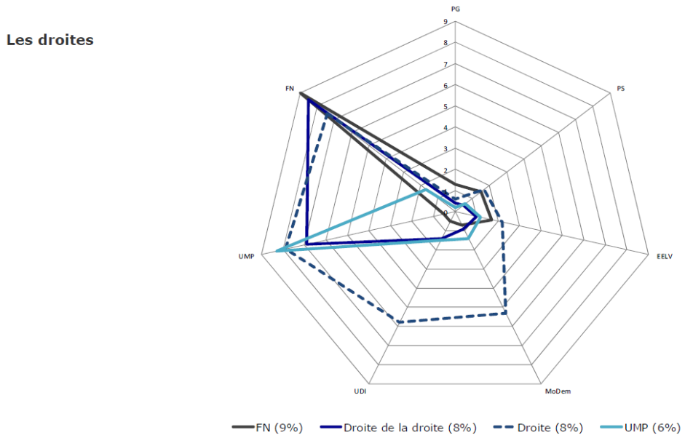

- Il semble ainsi y avoir, à droite, des enjeux plus clairs : la grosse poche des voix hésitantes se trouve quelque part entre l’UMP et le FN. Les réserves centristes pouvant être ramenées vers l’UMP paraissent - aujourd’hui du moins - plus faibles.
- enfin, 25% des électeurs sont « perdus » :
- 10% de vrais indécis, hésitant entre tous les partis de l’échiquier politique (dont une fraction semble venir d’électeurs de gauche déçus) ;
- 15% de désalignés, complètement démobilisés et sortis du jeu politique.
Certains des électeurs dans ces deux groupes sont sans doute récupérables.

- Sur les priorités politiques
Le baromètre mesure, pour chaque politique (à partir d’une batterie de questions portant sur différents aspects de ces politiques), la volonté de changer, la direction voulue de ce changement et la priorité que l’on y accorde par rapport à d’autres secteurs.
Il ne teste pas les enjeux d’emplois (ils auraient écrasé les autres priorités).
Il en ressort, de façon plus précise qu’avec d’autres mesures, que les Français demandent, d’abord, une politique migratoire beaucoup plus dure ; plus de sécurité ; et moins d’aides sociales (liées à l’immigration et aux représentations de l’assistanat)… Vu l’intensité de ces demandes, on peut penser qu’elles touchent aussi notre électorat (à évaluer plus précisément), qui peut y attendre une réponse « de gauche ».
Le cœur de l’Etat-providence, là où l’opinion souhaite plus de protection, se résume à la santé et aux retraites. A noter que la demande d’éducation arrive assez haut : il reste là une attente non assouvie.
Nous pourrions demander au Cevipof s’il est possible de ventiler ces priorités par électorat (mais il n’est pas certain qu’ils puissent dégager les ressources nécessaires pour ce travail qui nécessite de reconstruire tous les indicateurs composites).

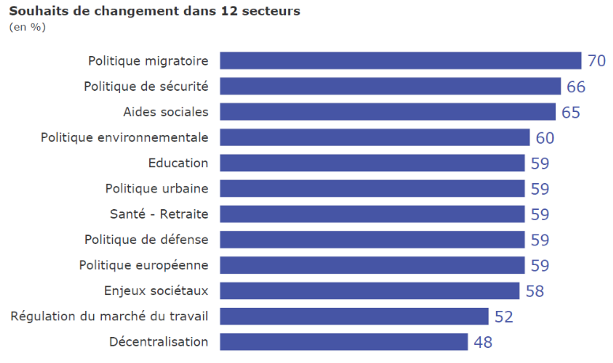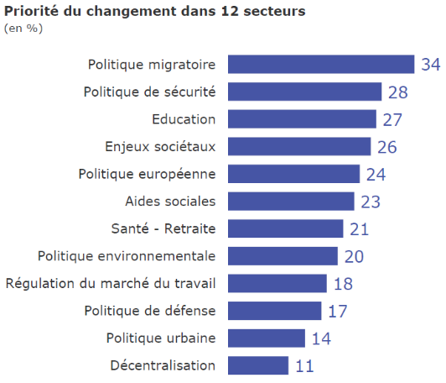
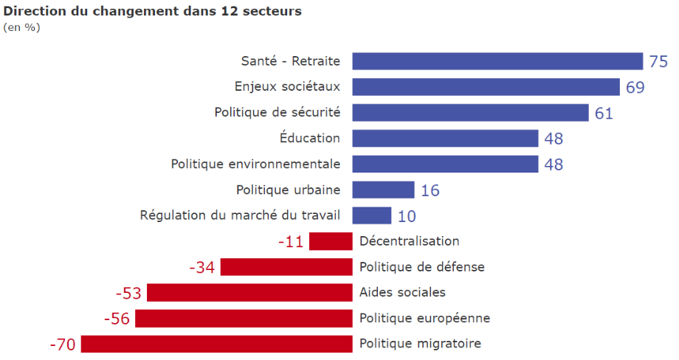

Adrien ABECASSIS

